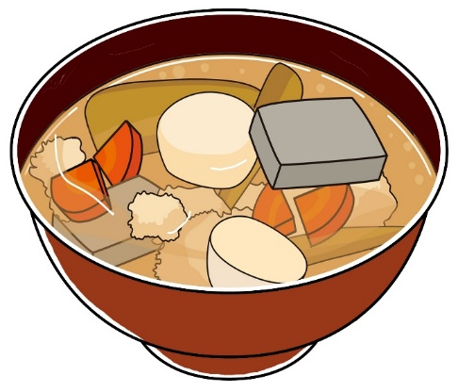
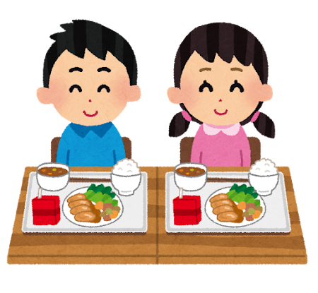
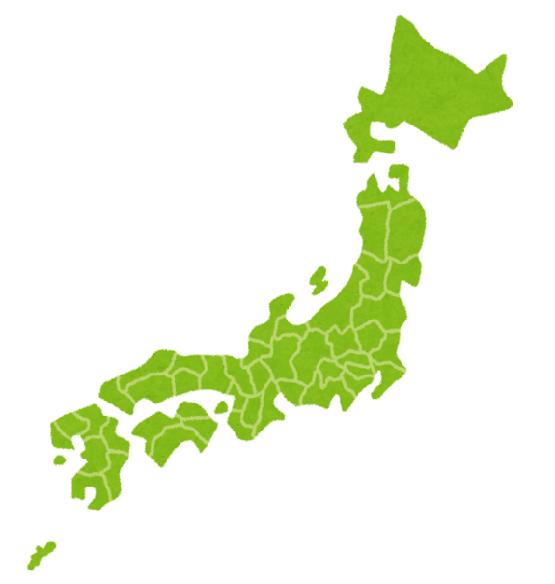
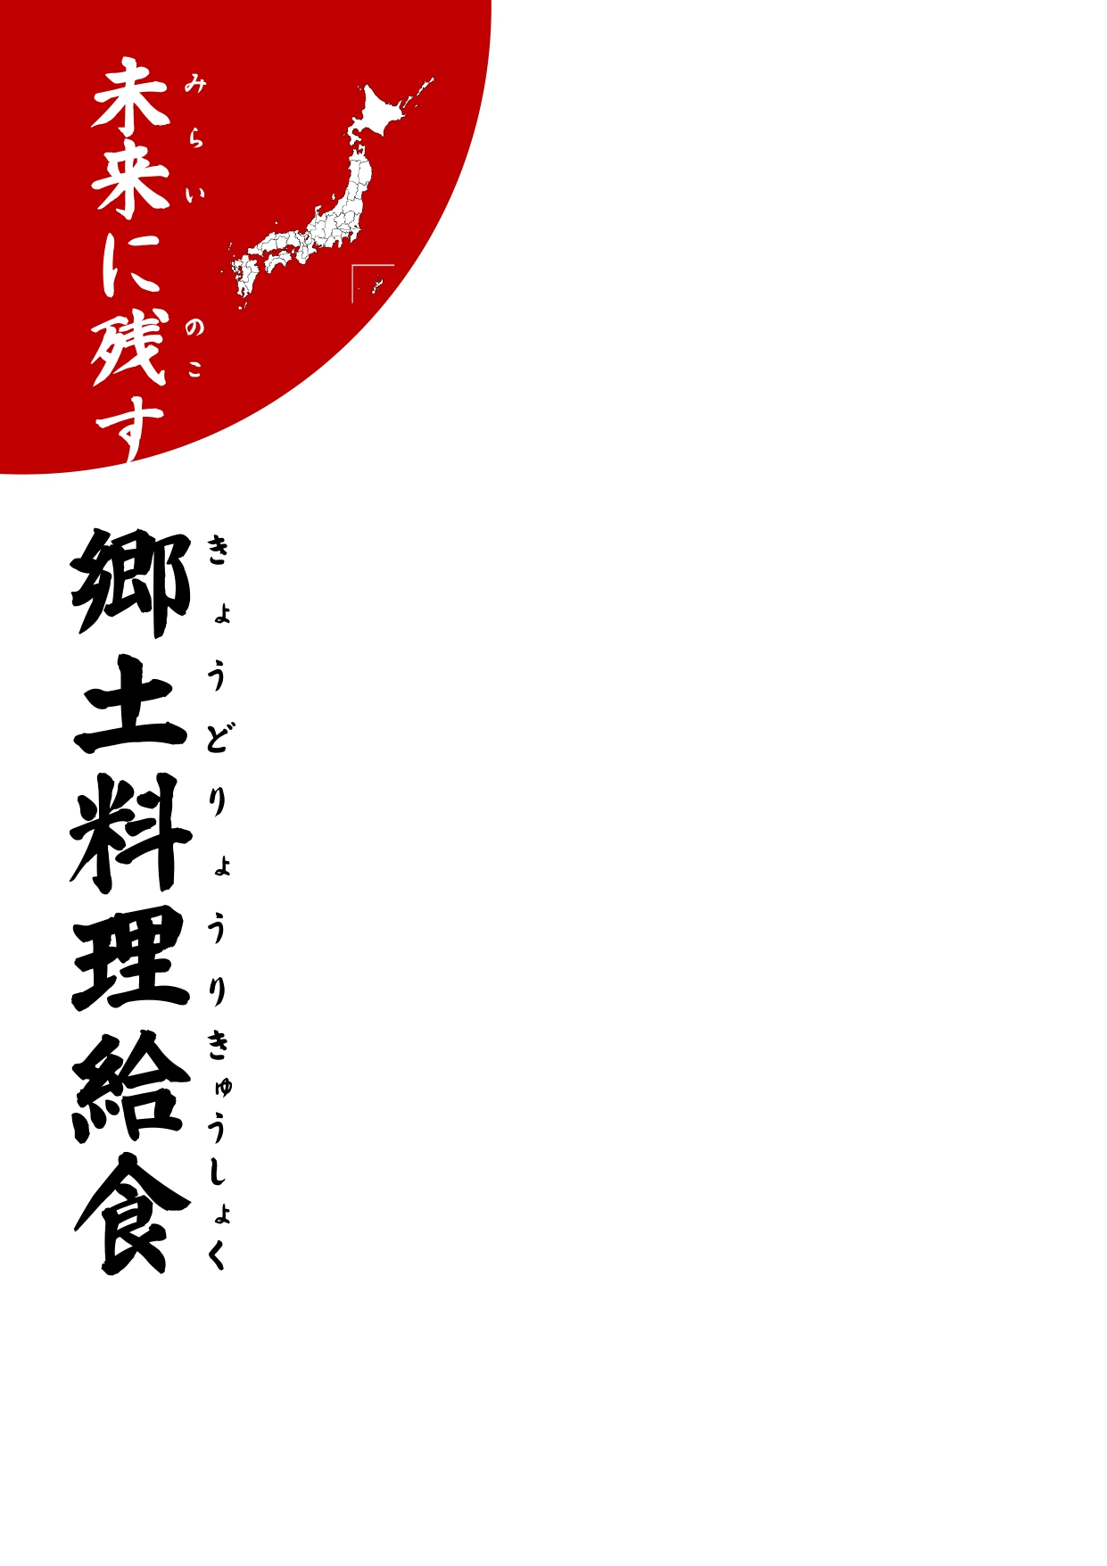
-------------------------
5月19日（火）の こんだて
ごはん・牛乳・とん漬け
おかかあえ・けんちん汁
-------------------------
とん漬けは、みそで漬け込んだ厚切り肉を焼いた料理で、神奈川県の郷土料理のひとつです。
5月の郷土料理給食は・・・
神奈川県
２０２６年
5 月
２０２６年
5 月
神奈川県は海や山などの自然にも恵まれた温暖な気候で、横浜や鎌倉、箱根など有名な観光地があります。昔から外国とのかけはしとなった歴史があります。
「けんちん汁」は、だいこんやにんじんなどの野菜と豆腐を油でいためてから煮込む料理です。鎌倉の建長寺で作られる「建長汁」がいつしか「けんちん汁」と呼ばれるようになり、建長寺で修行したお坊さんが各地に派遣されて、全国に広まったという説があります。

～けんちん汁～

郷土料理を未来に残すために
日本の各地域には、季節や行事にちなんだ行事食や、地域の産物を使って独自の料理法で作られ 食べ継がれてきた郷土料理があります。給食を通して、この素晴らしい食文化を未来につなげていきましょう。

